Поведение на дороге зимой.
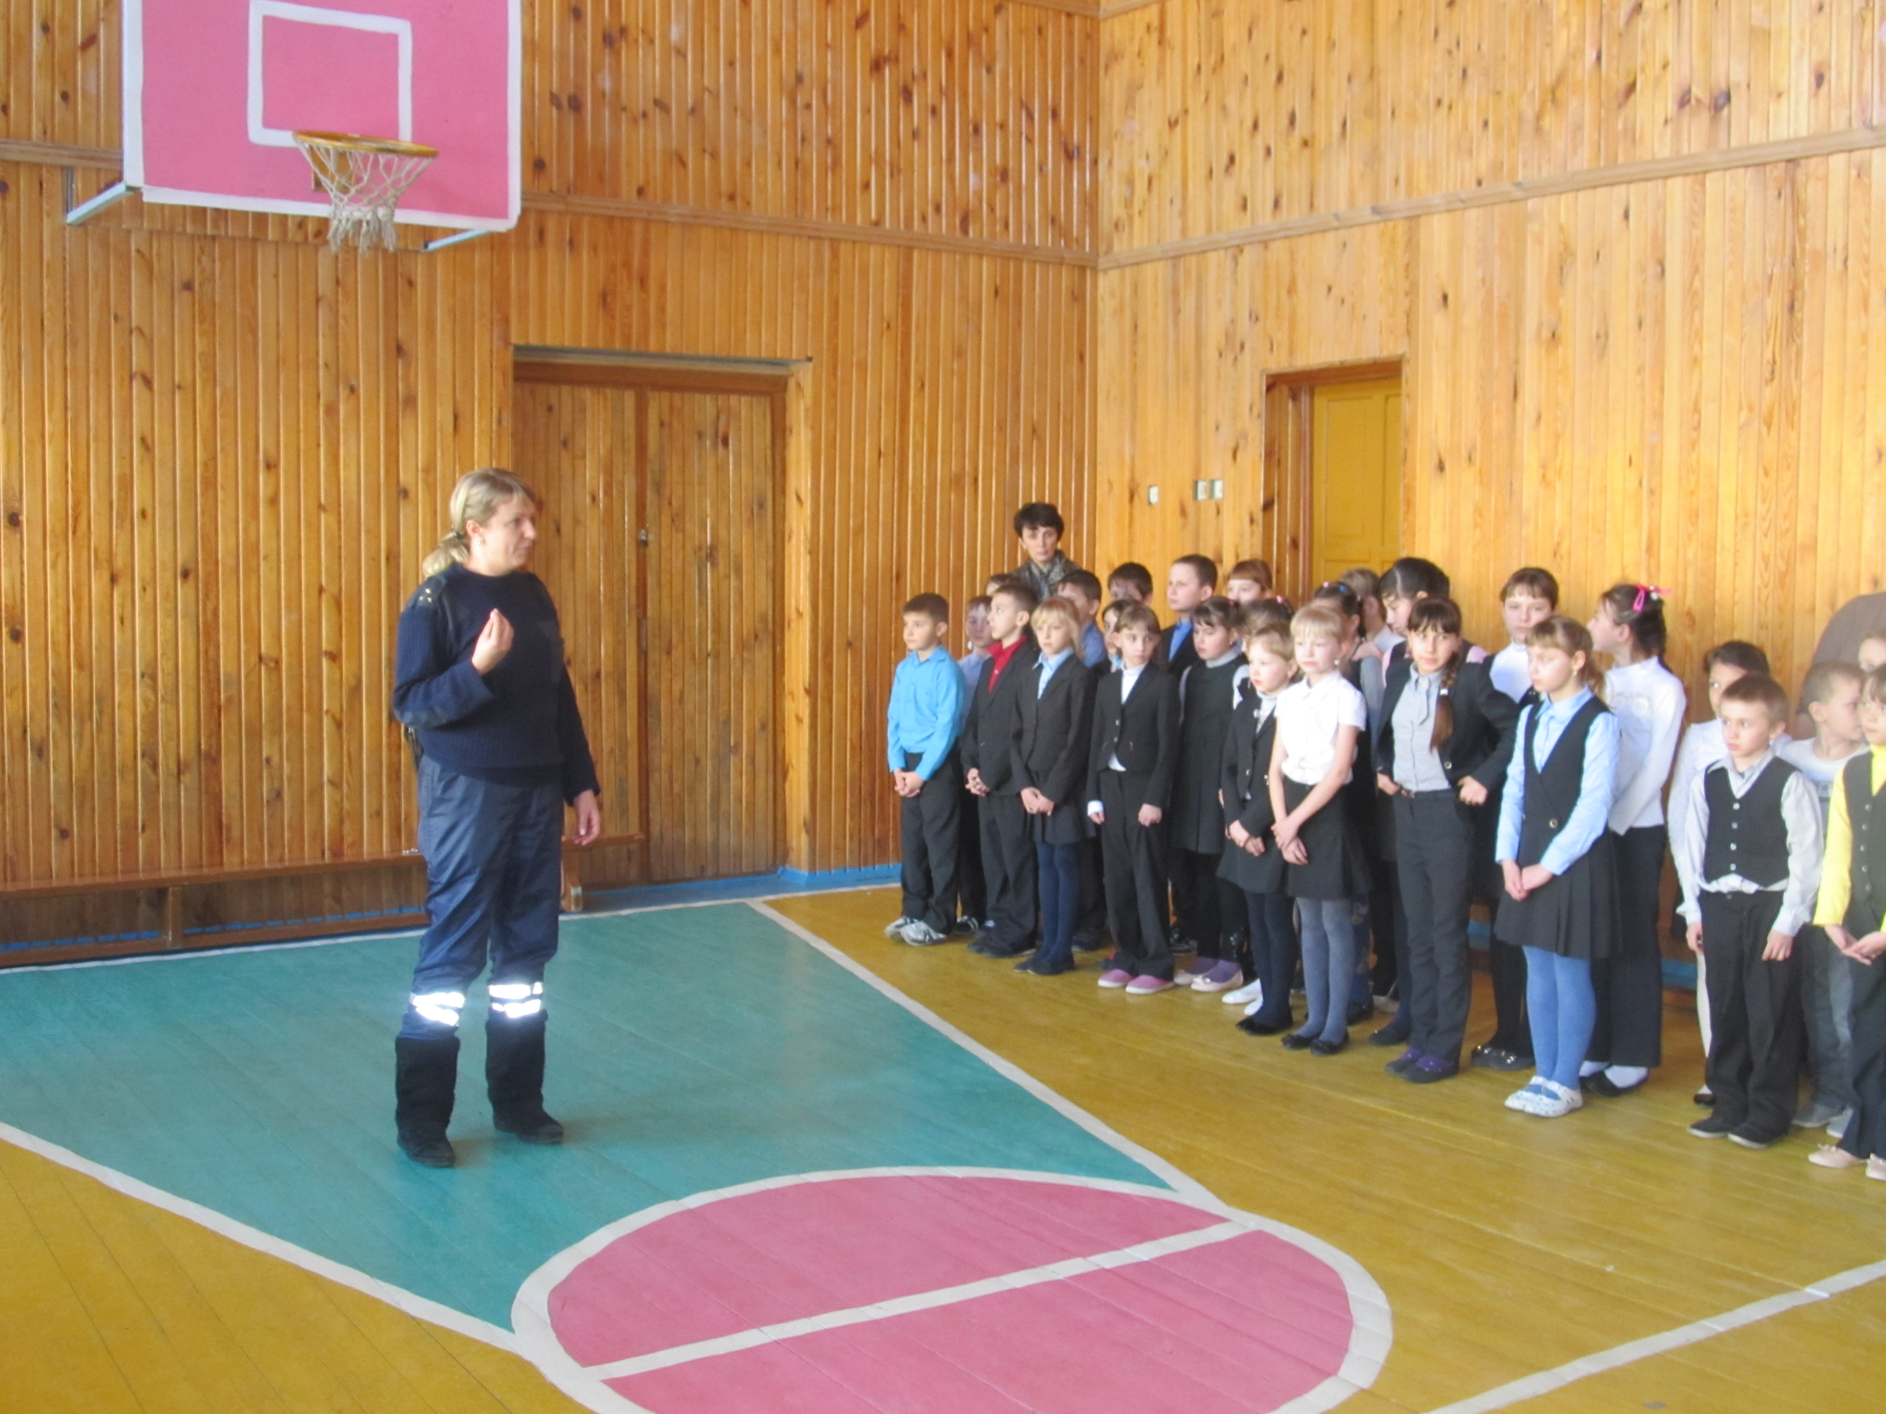

В целях повторения норм безопасного поведения при переходе проезжей части, воспитания внимательности, наблюдательности, осторожности, формирования знаний о дороге, правилах перехода проезжей части в условиях недостаточной видимости, зимой, развития способностей к ориентировке на улице, различения формы, цвета, понимания необходимости порядка на улице и дороге, обогащения словарного запаса, воспитания уважения к правилам поведения на дороге в зимний период, в преддверии каникул, в школе прошла профилактическая беседа о соблюдении правил безопасности на дороге, подготовленная инспектором ОГИБДД МО МВД России «Никольский» Куликовой В.П.
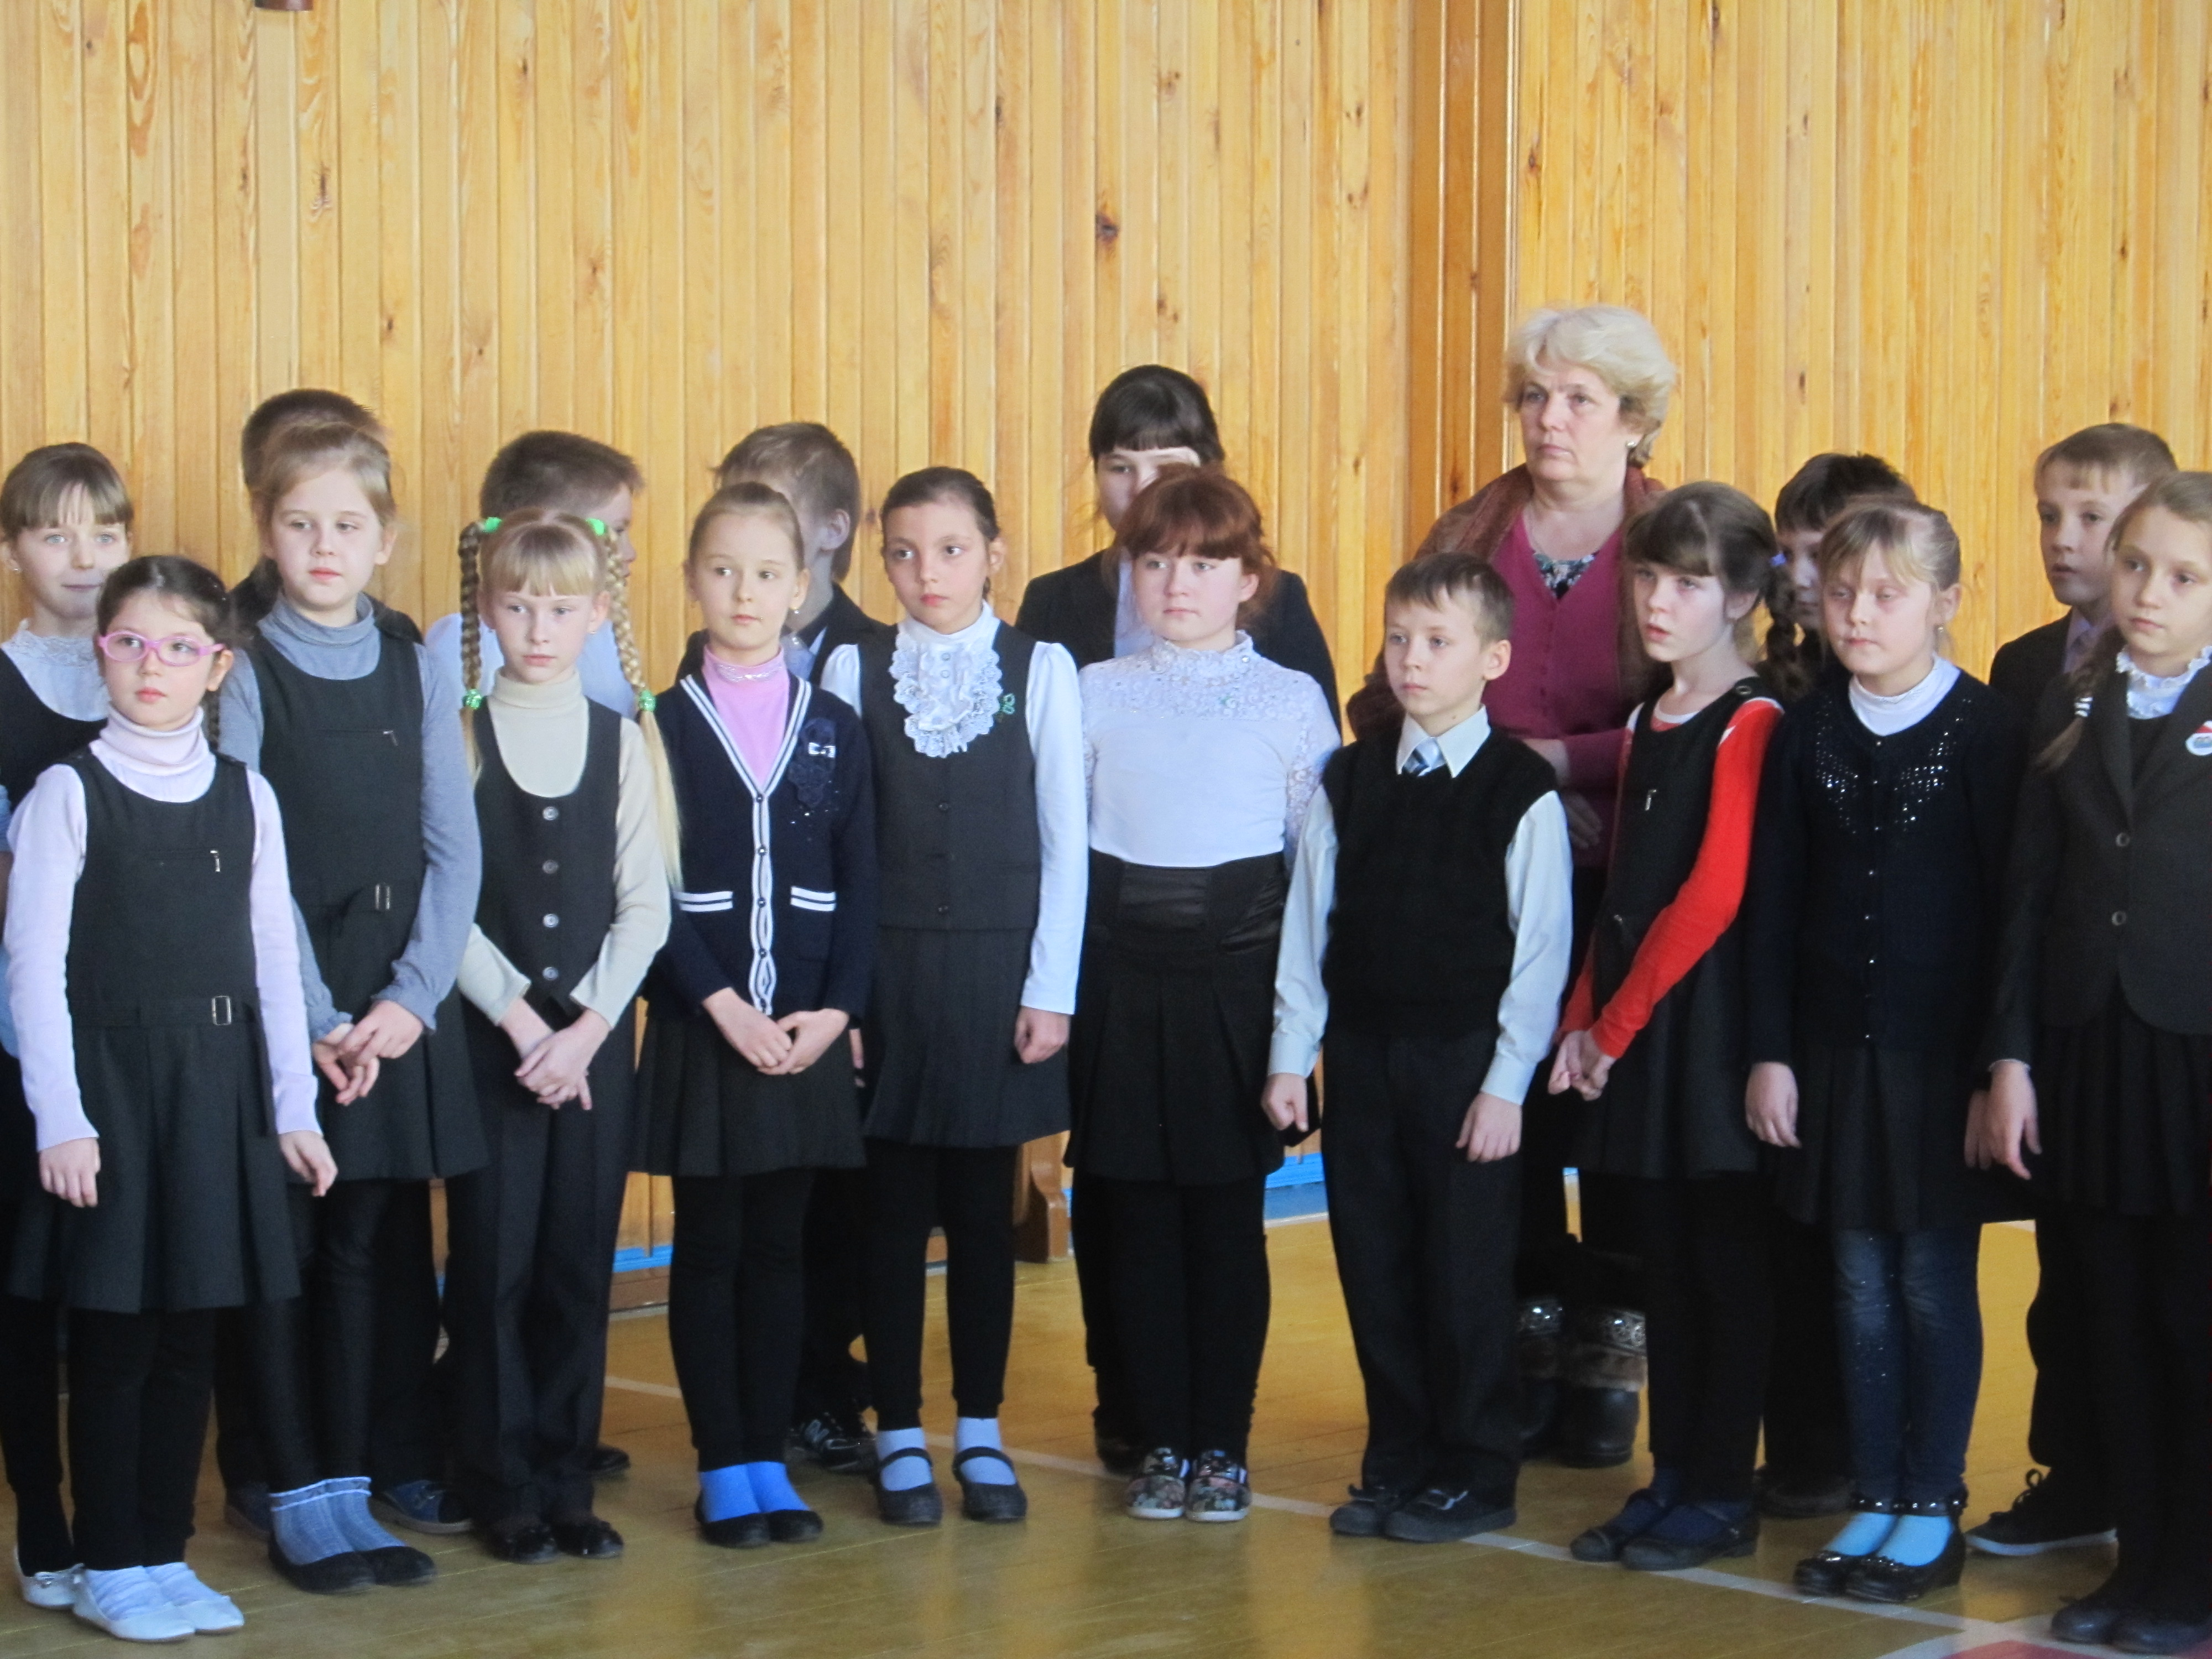
Во время встречи, обучающиеся снова напомнили себе о том, что правилами дорожного движения мы не пользуемся, пока находимся дома, в школе, играем вдали от дороги. Но они сразу же становятся необходимыми, как только мы выходим из дома на улицу и превращаемся в участников дорожного движения. Все должны помнить о том, что во дворе дома тоже есть проезжая часть! Если мимо подъезда или дома, где мы живём, проезжает транспорт, значит всем необходимо помнить о тех опасностях, которые существуют: это – стоящий транспорт, угол дома и другие предметы, мешающие обзору, скрывающие движущийся транспорт.
Особенно опасна дорога в зимний период, когда передвижению мешают снег и лёд. Всем необходимо помнить, что в этот период даже очень опытный водитель не сможет быстро остановить машину, потому что ей необходимо определённое расстояние для торможения. В связи с этим в заключение беседы Куликова В.П. напомнила основные правила безопасного поведения на дороге и вблизи от неё.

